Tema: “CONSTITUCIÓN NACIONAL: PARTES. REFORMAS DE LA CONSTITUCIÓN.”

¿Qué es la Constitución Nacional?

- Es la ley fundamental que organiza a nuestro país.
- Establece la división entre los poderes del Estado.
- Garantiza los derechos y libertades de las personas.
- Es la ley suprema porque las demás leyes son consideradas inferiores y deben respetar a la Constitución.

¿Para qué sirve?

- Para regular la organización y el ejercicio de los poderes del Estado.
- Para asegurarle a cada ciudadano sus derechos.

¿Puede reformarse la Constitución?
Sí, en forma total o parcial.

Para reformar la Constitución es necesario:
- Una ley del Congreso dictada por una mayoría especial que declara que es necesario reformar la Constitución y qué partes se van a modificar.
- Una Convención Constituyente convocada para hacer la reforma. Los integrantes de la Convención Constituyente son elegidos por el pueblo.

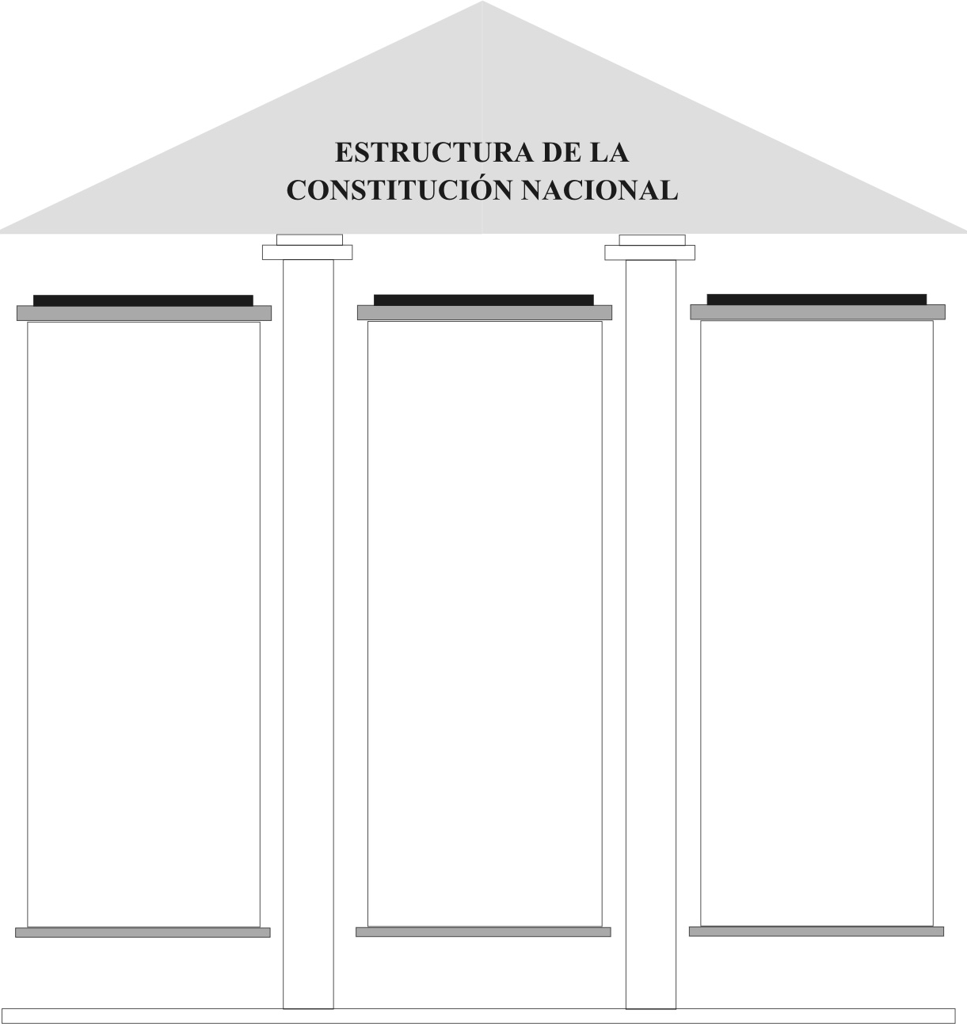

PREÁMBULO

Establece los grandes princi pios y objetivos que tuvieron los consti- tuyentes al redac- tarlo en 1853.
Comprende los valores funda- mentales a los que la sociedad argenti- na debe aspirar: LA PAZ, LA JUSTICIA, LA SOLIDARIDAD, LA LIBERTAD.
PARTE DOGMATICA

Contiene las declaraciones, los derechos y las garantías de los ciudadanos.
Las declara- ciones son los e n u n c i a d o s mediante los cuales se sientan las bases de la organi- zación del país.
PARTE ORGÁNICA

Establece la organización del gobierno como órgano de Estado

Tipos de Constituciones

Las constituciones pueden ser escritas o no escritas.

Una constitución es escrita cuando aparece redactada como un documento que establece la organización, la forma de ejercer el poder y los límites del estado.

Cuando no hay un código que reúna todas las disposiciones sobre la organización jurídica del estado, si no que esas leyes o disposiciones se encuentran establecidas en diferentes documentos que en su conjunto, por las costumbres del pueblo, conforman la constitución de un estado, hablamos de constituciones no escritas.

Las constituciones también pueden clasificarse en rígidas y flexibles

Rígidas son aquellas Constituciones que para modificarse establecen un procedimiento más agravado que el procedimiento legislativo ordinario. Según el grado de complejidad del mismo se denominarán rígidas, o bien súper rígidas.
En cambio las constituciones flexibles son aquellas que se modifican mediante el procedimiento legislativo ordinario, lo que significa que una ley del parlamento puede cambiarlas.

EL PREÁMBULO

